**Specificații Catch-a-book**

1. Prefaţă
2. Introducere
3. Glosar de termeni
4. Definirea cerinţelor utilizatorilor
5. Arhitectura sistemului
6. Specificarea cerinţelor de sistem
7. Modelarea sistemului
8. Evoluţia sistemului
9. Anexe

**Prefaţă**

“Catch a Book” este un proiect ce vine în ajutorul pasionaților de lectură. Proiectul constă în ”scanarea” codului ISBN al unei cărți sau în căutarea acesteia după titlu sau autor. Aplicația va returna o listă de cărți ordonată după prețul cel mai mic.



**Introducere**

Proiectul "Catch a book" are în spate o bază de date cu cărți (titlu, autor, editură, cod ISBN, librăria la care se găsește) în care orice utilizator poate căuta date referitoare la o anumită carte pe care a citit-o sau vrea să o citească.

O carte poate fi căutată pe baza: codului ISBN (utilizatorul face o poză a codului și, folosind recunoașterea vizuală, aplicația recunoaște codul și îl caută în baza de date), a titlului și a autorului. Rezultatul căutării va indica librăria de la care poate fi achiziționată cartea, dar și alte sugestii de cărți de la același autor.

Cărțile sunt afișate în următorul format: coperta, titlu, autor, cod ISBN, linkul către librăria de la care se poate achiziționa cât și prețul cărtii.  
  
 Aplicația poate fi folosită atât de un utilizator de tip Guest ce poate realiza căutări pe site șii a citi review-uri ale diverselor cărti, cât și de un User (printr-un nume de utilizator, email și parola) care pe lângă drepturile Guest-ului, acesta poate sa scrie review-uri, sa salveze cărtile pe care le-a citit sau cele pe care dorește sa le citească.  
  
 "Catch-a-Book" conține de asemenea și o pagină de contact unde orice utilizator User sau Guest ne poate trimite mail cu orice nelămurire sau sugestie. Și nu în ultimul rând, o pagina despre proiect și despre echipă.

* Pentru front-end: HTML, CSS, JavaScript, framework-ul BootStrap și Photoshop.
* Pentru back-end: Python, Flask și SQL.
* Medii de lucru folosite: Pycharm, Sublime Text 3 și SQLAlchemy.

Realizatori: Costan Miriam, Enică Diana-Maria, Marusic Diana și Potec Tiberiu.

**Glosar de termeni**

Utilizator (user) - orice persoană care intră pe site

Utilizator înregistrat (registered user) - un utilizator care s-a înregistrat pe site

Vizitator (guest) - un utilizator care nu este înregistrat pe site

Log in - accesarea contului de utilizator înregistrat

Register - înregistrarea propriu-zisă pe site

Scor(rating) - cât de apreciată este o carte (de la 1 la 5) de fiecare user

**Definirea cerinţelor utilizatorilor**

**Cerințe de bază:**

1. Un utilizator poate căuta o carte după codul ISBN, titlu, autor sau editură și să primească date despre librăria care are cel mai mic preț pentru cartea respectivă.
2. Un utilizator poate vedea detalii despre o carte.
3. Un utilizator poate accesa link-ul cărții pe site-ul librăriei online în care a fost găsită.
4. Un utilizator se poate înregistra pe site și astfel devine utilizator înregistrat.
5. Un utilizator înregistrat se poate loga pe site.
6. Un utilizator înregistrat poate să facă review(acorda o notă) cărților căutate.
7. Un utilizator înregistrat poate primi recomandări de cărți bazate pe căutările sale anterioare și rating-ul unei cărți.
8. Orice utilizator poate vedea pagina “Despre” cu informații despre sistem.
9. Orice utilizator poate accesa pagina “Contact” și să trimită un mesaj administratorilor.

**Cerințe opționale:**

1. Un utilizator înregistrat poate vedea istoricul cărților căutate de el pe site.
2. Un utilizator înregistrat și logat își poate vedea profilul.

**Arhitectura sistemului**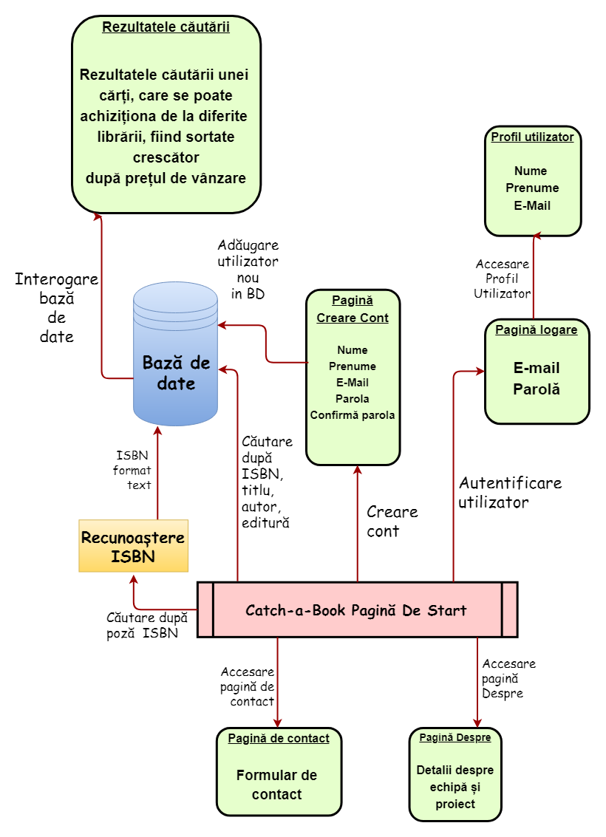

**Specificarea cerinţelor de sistem**

**Cerințe de bază:**

1. Sistemul poate recunoaște codul ISBN dintr-o poză încărcată de utilizaor.
2. Sistemul dispune de o bază de date cu informații despre cărți din minim 3 librării online.
3. Sistemul permite căutarea unei cărți în baza de date după codul ISBN.
4. Sistemul permite căutarea unei cărți în baza de date după titlu.
5. Sistemul permite căutarea unei cărți în baza de date după autor.
6. Sistemul permite căutarea unei cărți în baza de date după editură.
7. Sistemul permite afișarea detaliilor despre o carte(titlu, autor, editură, preț, librăria în care a fost găsită).
8. Sistemul conține link-uri către pagina cărții pe site-ul librăriei în care a fost găsită.
9. Sistemul permite înregistrarea utilizatorilor.
10. Sistemul permite logarea utilizatorilor.
11. Sistemul salvează datele despre utilizatorii înregistrați în baza de date.
12. Sistemul conține link-uri către librăria în care a fost găsită o carte și pagina respectivă a cărții.

**Cerințe opționale:**

1. Sistemul permite afișarea paginii “Despre”(about) cu informații despre website și utilizare.
2. Sistemul permite afișarea profilului unui utilizator, iar informațiile sunt extrase din baza de date.
3. Sistemul permite afișarea istoricului cărților căutate de un utilizator înregistrat.

**Modelarea sistemului**

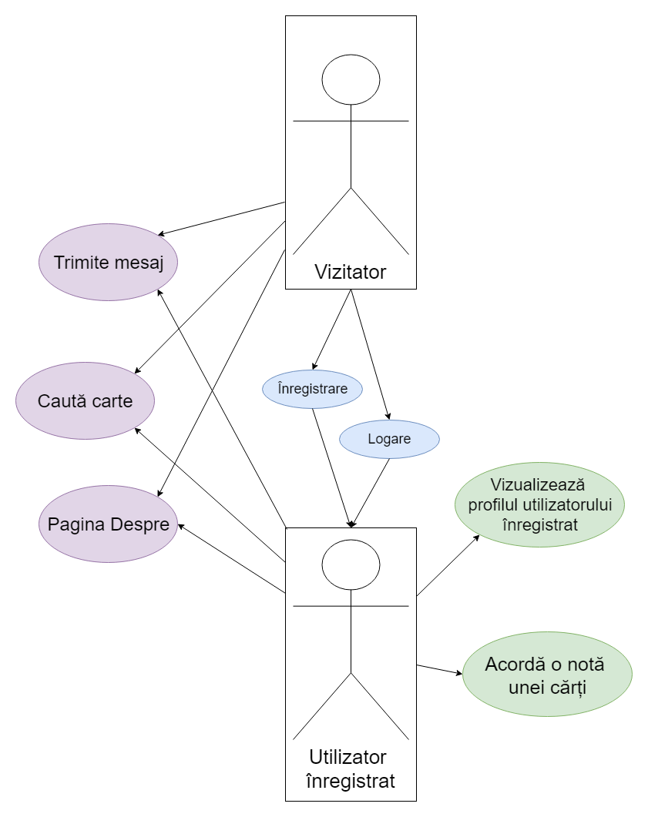

**Evoluţia sistemului**

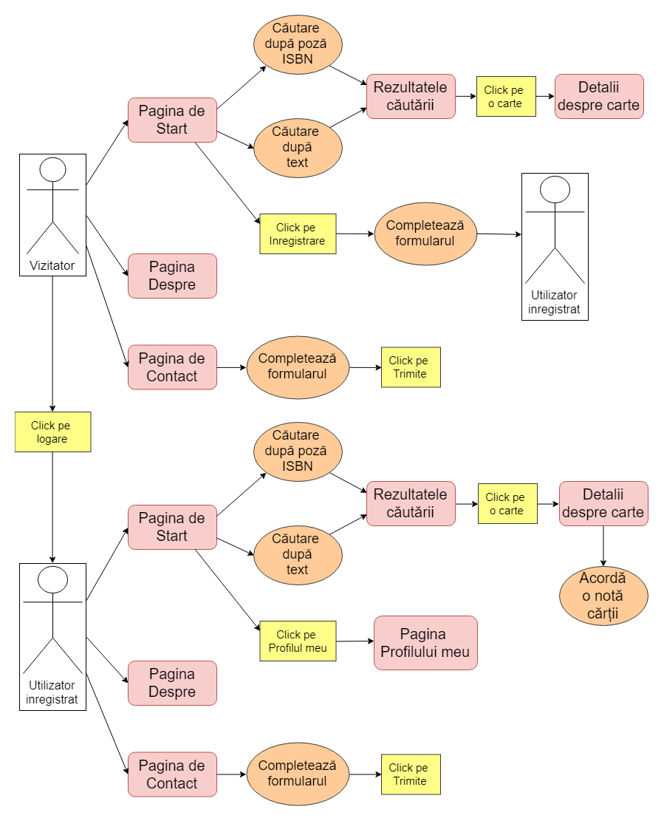

**Anexe**

**Anexa 1 - Wireframes**

